
الجمهورية الجزائرية الديمقراطية الشعبية
وزارة التربية الوطنية السنة الدراسية: 2024-2025
متوسطة : الحيرش عبد القادر المستوى: السنة الرابعة متوسط
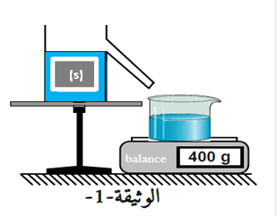
الاختبار التجريبي في مادة العلوم الفيزيائية والتكنولوجيا دورة : ماي المدة: ســـــاعة ونصف
التمرين الأول 6): نقاط (
• وضع كمال جسم ((s في سائل فأخذ وضعية التوازن وبقي عالقا وأزاح كمية منه كما هو
مبينّ في الوثيقة1 .

-1 أحسب شدّة دافعة أرخميدس .
2- أحسب حجم السائل المزاح V_{l} ثم استنتج حجم الجسم V_{s} .
3- استنتج قيمة الثقل P مع التعليل.
4- مثل القوى المؤثّرة على الجسم (s) باستعمال سلم الرسّم 1 𝐶𝑚 → 2 𝑁 على الوثيقة 1 .
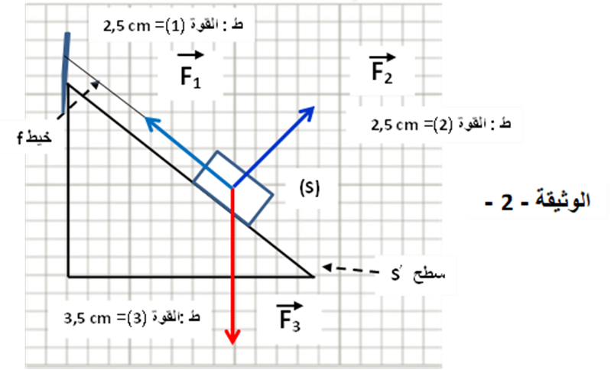
- إليك الشكل المبينّ لجسم(s) آخر خاضع لثلاث قوى حسب الوثيقة 2:
- سمي القوى المؤثّرة على الجسم (s)
- أثبت أنّ الجسم في حالة توازن بطريقتين : بيانيا فقط
( بمحصلة قوتين وبتحليل قوة إلى مركبتين) على الورقة
المليمترية و كل على حدى .

الجاذبية الأرضية 𝑔 = 10 𝑁/𝐾𝑔
و الكتلة الحجمية للسائل = 1000 𝐾𝑔/m³ ƿ _{l}

التمرين الثّاني 6): نقاط (
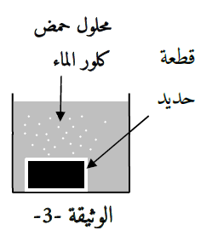
غمر أيوب قطعة معدنية من الحديد في كمية كافية من محلول حمض كلور الماء (𝐻⁺ + 𝐶𝑙⁻) ، فانطلق غاز وتشكّل
محلول شاردي بلون أخضر فاتح كما هو مبينّ في الوثيقة 3
-1 سمّ الغاز المنطلق ثم اكتب صيغته الكيميائية .
-2 فسّر سبب ظهور اللوّن الأخضر الفاتح للمحلول الجديد.
-3 أكتب معادلة التفاعل الحادث بالصيغة الشاردية و الإحصائية ثم بالأفراد المتفاعلة فقط.

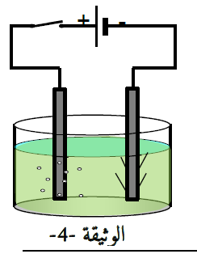
- بعدها قام أيوب بوضع المحلول الناتج في وعاء للتحليل الكهربائي مسرياه من الكربون ثم حقٌّق التركيب المبينّ في
المحلول الأخضر الفاتح الجديد
الوثيقة 4 بعد غلق القاطعة :
4- صف ما الذي يحدث عيانيا ، ثم اكتب المعادلة النصفية بجوار كل مسرى.
5- عبّر بمعادلة كيميائية- إجمالية- عن التحليل ال كهربائي الحادث .

(نقاط 8 ) : الوضعية الإدماجية

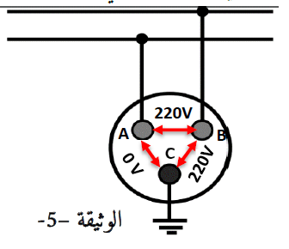
بسبب حدوث عدة مشاكل على مستوى الشبكة الكهربائية في المنزل استدعى والد أنفال تقني كهربائي، فبدأ التقني في تفحص مأخذ التوتر الكهربائي باستعمال جهاز متعدد القياسات للتأكد من سلامته ذي الأطراف A ,B ,C كما هو مبين في الوثيقة 5 .

-1 حدّد نوع المأخذ ، ثم سم المرابط الثلاث A ,B ,C ؟

- بعد ذلك وصل المأخذ بجهاز راسم الاهتزاز المهبطي فظهر
على شاشته الشكل الموضّح في الوثيقة . 6

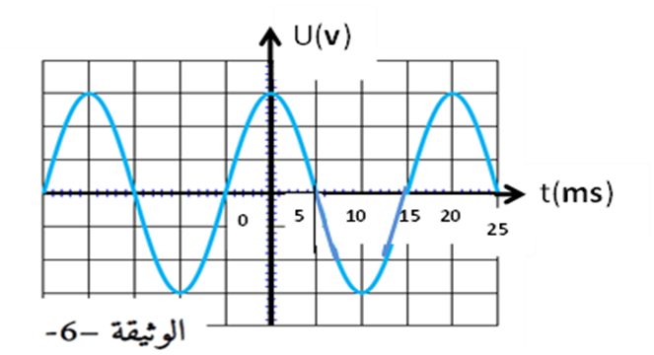
-2 أ- ما نوع التوتر الكهربائي الذي ظهر على الشّاشة ؟ علّل.
ب- احسب التوتر الأعظمي Umax حيث: SV= 104v/div
ج – استنتج الدور T ثم أحسب .f

- في الأخير رسم التقني مخططا كهربائيا للشبكة الكهربائية المنزلية كما هو مبينّ في الوثيقة 7 بمشاكلها قصد إصلاحها .
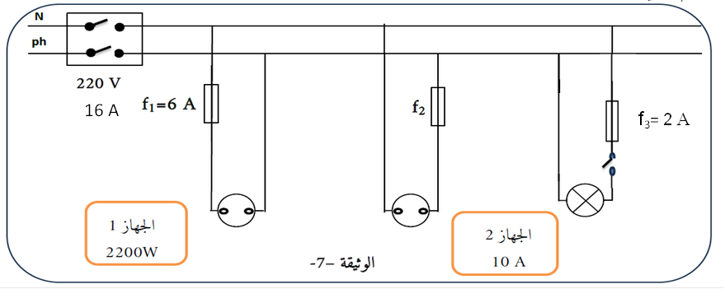

-3 أ- أكمل الجدول التالي لتحديد مشاكل الشبكة وأسبابها وإيجاد حل لها :
المشكل | السبب | الحل

ب- أعد رسم المخطّط الكهربائي مبينا عليه التعديلات والإضافات المناسبة .

